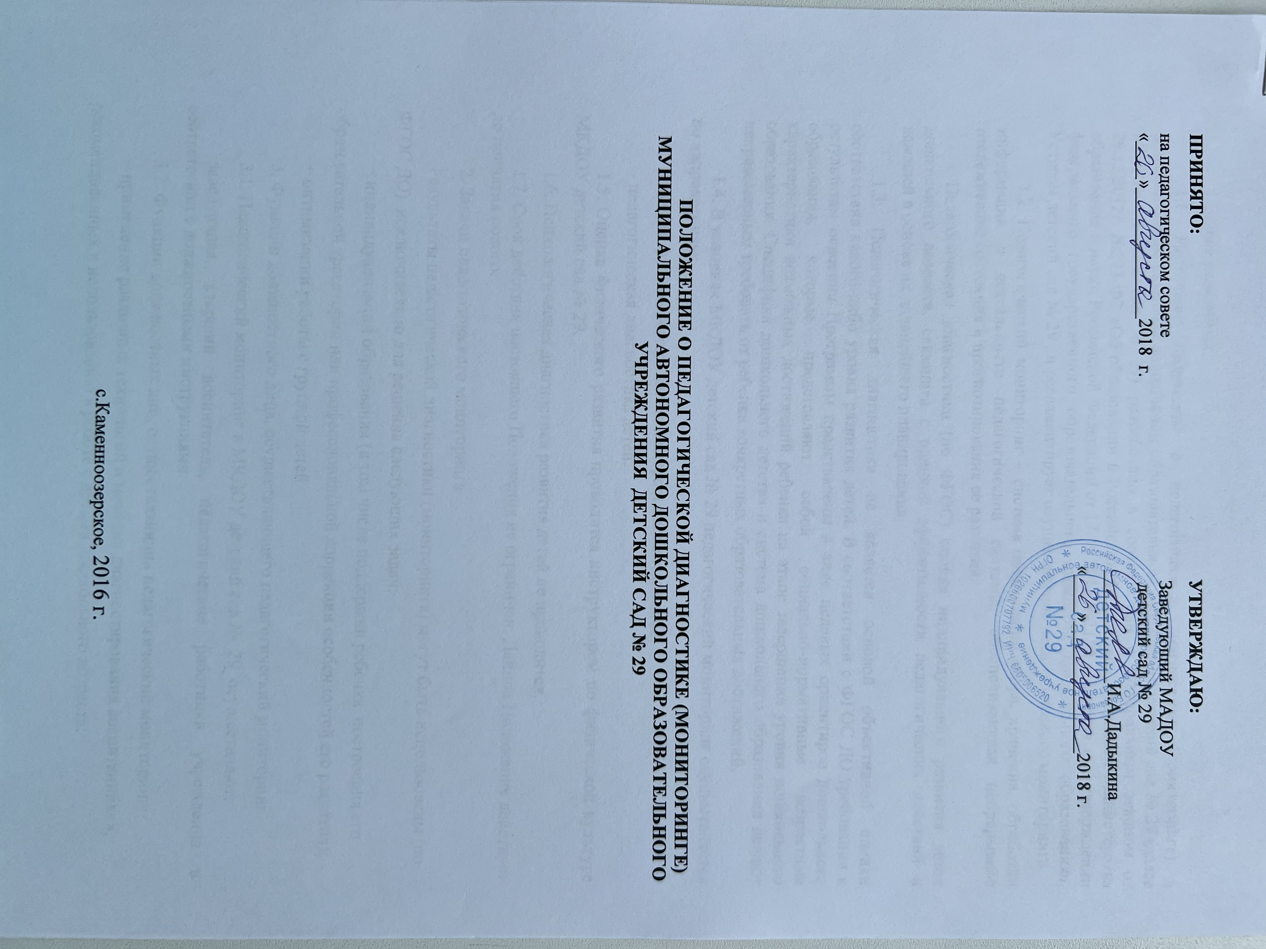

1 Общие положения.
1.1. Настоящее Положение о педагогической диагностике (мониторинге) в муниципальном автономном дошкольном образовательном учреждении детский сад № 29 (далее МАДОУ детский сад № 29) разработано в соответствии с Федеральным законом от 29.12.2012г. №273-Ф3 «Об образовании в Российской Федерации», Приказом Министерства образования и науки Российской Федерации от 17.10.2013 №1155 г. Москва «Об утверждении федерального государственного образовательного стандарта дошкольного образования», Уставом детский сад № 29 , и регламентирует осуществление педагогического мониторинга.
1.2. Педагогический мониторинг – система организации сбора, хранения, обработки информации о деятельности педагогической системы, обеспечивающая непрерывное отслеживание состояния и прогнозирования ее развития.
Педагогическая диагностика (по ФГОС) оценка индивидуального развития детей дошкольного возраста, связанная с оценкой эффективности педагогических действий и лежащей в основе их дальнейшего планирования.
1.3. Педагогическая диагностика не является основой объективной оценки соответствия какого-либо уровня развития детей. В соответствии с ФГОС ДО требования к результатам освоения Программы представлены в виде целевых ориентиров дошкольного образования, которые представляют собой социально-нормативные возрастные характеристики возможных достижений ребенка на этапе завершения уровня дошкольного образования. Специфика дошкольного детства воспитанника и система дошкольного образования делают неправомерным требовать от ребенка конкретных образовательных достижений.
1.4. В условиях МАДОУ детский сад № 29 педагогический мониторинг осуществляется по направлениям:
- оценка физического развития и здоровья воспитанников;
- педагогическая диагностика детей.
1.5. Оценка физического развития проводится инструктором по физической культуре МАДОУ детский сад № 29.
1.6. Психологическая диагностика развития детей не проводится.
1.7. Срок действия настоящего Положения не ограничен. Данное Положение действует до принятия нового.
2. Задачи педагогического мониторинга
Результаты педагогической диагностики (мониторинга) могут быть использованы (по
ФГОС ДО) исключительно для решения следующих задач:
− индивидуализации образования (в том числе поддержки ребенка, построения его
образовательной траектории или профессиональной коррекции особенностей его развития);
− оптимизации работы с группой детей.
3. Функции должностного лица, осуществляющего педагогический мониторинг
3.1. Педагогический мониторинг в МАДОУ детский сад № 29 осуществляют:
заведующая, старший воспитатель, педагогические работники учреждения в соответствии с должностными инструкциями.
3.2. Функции должностных лиц, осуществляющих педагогический мониторинг:
− применение различных технологий и методик диагностирования воспитанников,
рекомендованных к использованию в работе с детьми дошкольного возраста;
− подготовка к проведению педагогического мониторинга, при необходимости
консультация с узкими специалистами соответствующего профиля;
− оказание или организация методической помощи сотрудникам МАДОУ детский
сад № 29 в реализации предложений и рекомендаций по итогам педагогического мониторинга.
4. Права должностного лица, осуществляющего педагогический мониторинг
Должностное лицо, осуществляющее педагогический мониторинг в МАДОУ детский сад № 29, имеет право:
− избирать технологию и методику обследования воспитанников;
− по согласованию с заведующим МАДОУ детский сад № 29 привлекать к
осуществлению педагогического мониторинга специалистов извне;
− по согласованию с заведующей МАДОУ детский сад № 29 переносить и изменять
сроки обследования воспитанников.
5. Ответственность должностного лица, осуществляющего педагогический
мониторинг
Должностное лицо, осуществляющее педагогический мониторинг в МАДОУ детский сад № 29, несет ответственность за:
− тактичное отношение к каждому ребенку во время проведения диагностических
мероприятий, создание для каждого воспитанника ситуации успеха;
− качественную подготовку к проведению диагностических мероприятий;
− ознакомление с итогами обследования воспитанников соответствующих должностных лиц (в рамках их должностных полномочий);
− соблюдение конфиденциальности;
− срыв сроков проведения диагностических мероприятий;
− качество проведения обследования воспитанников;
− доказательность выводов по итогам диагностирования воспитанников.
6. Документация
6.1. Должностное лицо, осуществляющее педагогический мониторинг, составляет:
− план проведения диагностических мероприятий с воспитанниками МАДОУ детский сад № 29 на новый учебный год;
− отчет (аналитическую справку) о выполнении плана проведения диагностических мероприятий с воспитанниками за прошедший учебный год в течение трех дней после проведения диагностических мероприятий, которую предоставляет на итоговом педагогическом совете и сдает на бумажном и электронном носителе заведующей МАДОУ детский сад № 29.

